

5-5-4.余数性质（二）

教学目标

- 学习余数的三大定理及综合运用
- 理解弃9法，并运用其解题

知识点拨
一、三大余数定理：
1.余数的加法定理
a与b的和除以c的余数，等于a,b分别除以c的余数之和，或这个和除以c的余数。
例如：23，16除以5的余数分别是3和1，所以23+16＝39除以5的余数等于4，即两个余数的和3+1.当余数的和比除数大时，所求的余数等于余数之和再除以c的余数。
例如：23，19除以5的余数分别是3和4，所以23+19＝42除以5的余数等于3+4=7除以5的余数为2
2.余数的加法定理
a与b的差除以c的余数，等于a,b分别除以c的余数之差。
例如：23，16除以5的余数分别是3和1，所以23－16＝7除以5的余数等于2，两个余数差3－1＝2.
当余数的差不够减时时，补上除数再减。
例如：23，14除以5的余数分别是3和4，23－14＝9除以5的余数等于4，两个余数差为3＋5－4＝4
3.余数的乘法定理
a与b的乘积除以c的余数，等于a,b分别除以c的余数的积，或者这个积除以c所得的余数。
例如：23，16除以5的余数分别是3和1，所以23×16除以5的余数等于3×1＝3。
当余数的和比除数大时，所求的余数等于余数之积再除以c的余数。
例如：23，19除以5的余数分别是3和4，所以23×19除以5的余数等于3×4除以5的余数，即2.
乘方：如果a与b除以m的余数相同，那么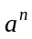与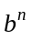除以m的余数也相同．
二、弃九法原理
在公元前9世纪，有个印度数学家名叫花拉子米，写有一本《花拉子米算术》，他们在计算时通常是在一个铺有沙子的土板上进行，由于害怕以前的计算结果丢失而经常检验加法运算是否正确，他们的检验方式是这样进行的：
例如：检验算式
1234除以9的余数为1
1898除以9的余数为8
18922除以9的余数为4
678967除以9的余数为7
178902除以9的余数为0
这些余数的和除以9的余数为2
而等式右边和除以9的余数为3，那么上面这个算式一定是错的。
上述检验方法恰好用到的就是我们前面所讲的余数的加法定理，即如果这个等式是正确的，那么左边几个加数除以9的余数的和再除以9的余数一定与等式右边和除以9的余数相同。
而我们在求一个自然数除以9所得的余数时，常常不用去列除法竖式进行计算，只要计算这个自然数的各个位数字之和除以9的余数就可以了，在算的时候往往就是一个9一个9的找并且划去，所以这种方法被称作“弃九法”。
所以我们总结出弃九发原理：任何一个整数模9同余于它的各数位上数字之和。
以后我们求一个整数被9除的余数，只要先计算这个整数各数位上数字之和，再求这个和被9除的余数即可。
利用十进制的这个特性，不仅可以检验几个数相加，对于检验相乘、相除和乘方的结果对不对同样适用
注意：弃九法只能知道原题一定是错的或有可能正确，但不能保证一定正确。
例如：检验算式9+9=9时，等式两边的除以9的余数都是0，但是显然算式是错误的
但是反过来，如果一个算式一定是正确的，那么它的等式2两端一定满足弃九法的规律。这个思想往往可以帮助我们解决一些较复杂的算式迷问题。

例题精讲

模块一、余数性质的综合运用

- 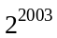与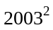的和除以7的余数是________．

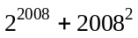除以7的余数是多少？

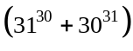被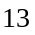除所得的余数是多少？

- 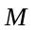、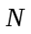为非零自然数，且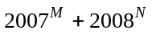被整除。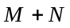的最小值为 。

- 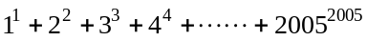除以10所得的余数为多少？

- 已知n是正整数，规定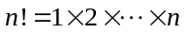，
令，则整数m除以2008的余数为多少？

- 设n为正整数，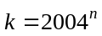，k被7除余数为2，k被11除余数为3，求n的最小值．

- 试求不大于100，且使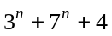能被11整除的所有自然数n的和．

- 对任意的自然数n，证明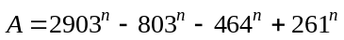能被1897整除．

- 若为自然数，证明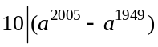．

- 有一位奥运会志愿者，向看台上的一百名观众按顺序发放编号1，2，3，……100，同时还向每位观众赠送一个单色喇叭．他希望如果两位观众的编号之差是质数，那么他们拿到的喇叭就是不同颜色的．为了实现他自己的愿望，他最少要准备 种颜色的喇叭．

模块二、弃九法

- 将1至2008这2008个自然数，按从小到大的次序依次写出，得一个多位数：1234567891011121320072008，试求这个多位数除以9的余数．

连续写出从开始的自然数，写到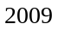时停止，得到一个多位数：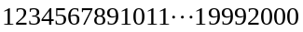，请说明：这个多位数除以，得到的余数是几？为什么？

- 将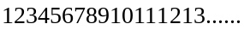依次写到第1997个数字，组成一个1997位数，那么此数除以9的余数是 ________．

- 有2个三位数相乘的积是一个五位数，积的后四位是1031，第一个数各个位的数字之和是10，第二个数的各个位数字之和是8，求两个三位数的和。

- 设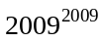的各位数字之和为，的各位数字之和为，的各位数字之和为，的各位数字之和为，那么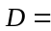

- 3个三位数乘积的算式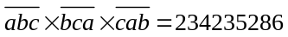 (其中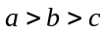)， 在校对时，发现右边的积的数字顺序出现错误，但是知道最后一位6是正确的，问原式中的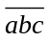是多少？

